长沙市开福区青竹湖镇人民政府青竹湖星月污水处理站购买运营服务项目采购需求

一、采购项目名称
长沙市开福区青竹湖镇人民政府青竹湖星月污水处理站购买运营服务项目

项目概况和采购任务
本项目为长沙市开福区青竹湖镇星月污水处理站委托运营服务采购项目，位于长沙市开福区青竹湖镇星月路。本项目是对青竹湖镇3000吨/天生活污水处理站（正在运行中）运营进行管理；生活污水处理后出水要达到《城镇污水处理厂污染物排放标准》（GB18918-2002）表1中的一级B标准。

服务承包范围
（一）运行要求
1、在整个运营期内最高日处理水量的规模为3000吨/天（进水水量）。
2、在整个运营期内中标人应自行承担费用和风险，始终按谨慎工程和运营惯例负责本项目的管理、运营、维护和修理，使本项目处于良好的运营状态并能够安全、稳定地处理污水使之达到以上出水标准。
日常检测：中标人应自行检测与记录当日的进、出水流量，并定期上报给采购人。
定期抽检：环境监测部门将对出水进行实时监测。每季度采购人将委托具有水质监测资格的第三方进行排放水的水质检测，具体时间由采购方安排，此检测数据作为中标人运营管理的考核依据。检测的具体时间由采购人安排，并提前通知中标人。如两季度水质检测（含两季以上）不达标，采购人将扣除半年度委托运营费用并与中标人终止采购合同。
3、中标人应使本项目厂区保持在良好、干净、整齐及清洁的状况，包括实施必须的修理、购买及保存本项目必需的替换设备或零件，并保存适当库存量的零件与设备，清除和处理维修所产生的废料。费用由中标人负责，包含水、电、药品费用。
4、污水沉淀或分离出来的废弃物，中标人应负责运至垃圾压缩站，相应费用由中标人承担。对本项目运营过程中所产生的其它废弃物，必须按国家及地方政府有关规定进行处理、排放，不得造成污染及危害公共安全。
5、中标人负责培训、考核上岗操作人员，使其尽快掌握设备使用性能及正确的操作方法。

（二）运行与维护方案
1、中标人应根据其技术工艺的特点和本项目其他实际情况，编制本项目的《运行与维护方案》。
2、中标人提交的《运行与维护方案》应包括以下基本内容：
- 运行班组组织结构与人员组成
- 运行质量保证措施
- 内部管理规章制度
- 材料更换与设备检修
- 出水检测与报告制度
3、中标人必须建立各方面应急预案，包括出现水浸、停电、安全生产事故等。

（三）工艺流程
该工程采用“ABR厌氧+好氧接触氧化+沉淀”的处理工艺
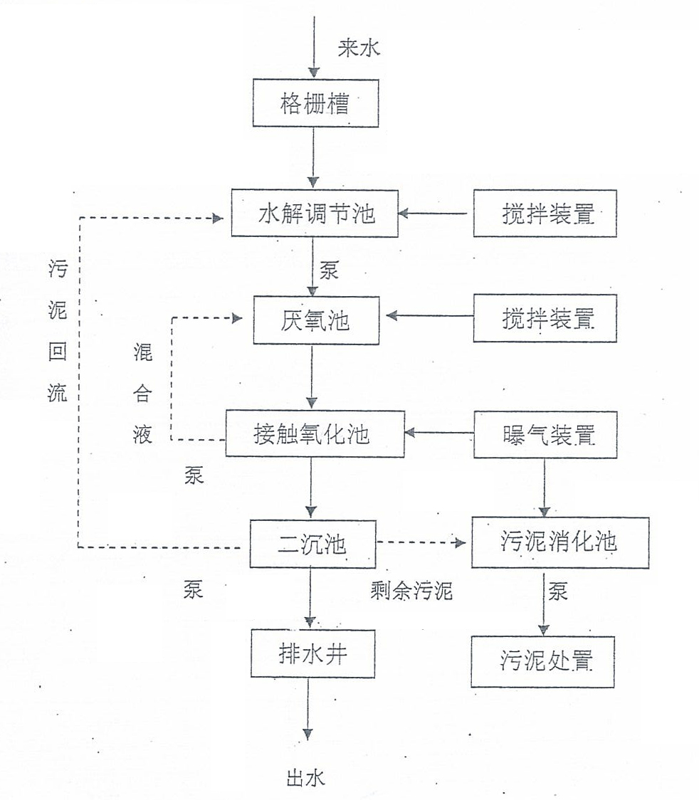
（四）工艺流程说明：
1.污水收集
长沙市开福区青竹湖星月污水处理站主要处理青竹湖畔小区、太阳山小区、青竹湖外国语学校及湖南省服务外包示范基地的生活污水。
2．污水处理
生活污水经污水管道自流进入格栅槽，槽中有人工格珊和机械格栅，主要将污水中较大的漂浮物、悬浮物捞出，保证污水泵和管被堵塞。污水经格栅槽后自流进入水解调节池。
水解调节池内有搅拌装置和部分无剩余污泥悬浮填料，污水在此进行水质和水量的调节，较难降解的高分子物质也在此水解酸化，分解成较易生化的小分子物质。同时，二沉池部分污泥回流至此，进行厌氧硝化。
水解调节后的污水用替污泵抽入厌氧池，污水中的有机物在上经进行厌氧处理。BOD浓度得以大幅度降低。同时，后续工段的好氧混合液回流至此，进行反硝化反应，将硝态氮变成氮气从而完成对氮的去除。
厌氧处理后的污水自流进入接触氧化池，通过曝气装置的充氧，污水将在接触氧化池内进行有机物的生物降解反应，COD浓度也得以大幅度降低。
然后出水自流进入二沉池，进行泥水分流，上清液至排水井后达标排放，池底部分污泥回流，部分剩余污泥抽至污泥消化池。
3、污泥处理及处置
污泥在污泥消化池的消化减量后，定期用粪车外运作农肥或送城市垃圾场。
（五）建构筑物一览表
序号 | 名称 | 工艺尺寸 | 数量 | 结构 | 备注
1 | 闸门井、格栅槽 | 7.6mx2.1mx2.6m | 1座 | 钢筋砼，墙厚300mm，地埋式
2 | 水解调解池 | 20.1mx15.6mx5.75m | 1座 | 钢筋砼，墙厚300mm，地埋式
3 | 厌氧池、接触氧化池 | 19.2mx17.2mx5.75m | 1座 | 钢筋砼，墙厚300mm，地埋式
4 | 污泥沉淀池 | 17.1mx5.9mx5.75m | 1座 | 钢筋砼，墙厚300mm，地埋式
5 | 污泥消化池 | 4.0mx3.0mx4.75m | 1座 | 钢筋砼，墙厚300mm，地埋式
6 | 集水井 | 4.0mx2.6mx4.25m | 3座 | 钢筋砼，墙厚300mm，地埋式
7 | 集泥井 | 1.6mx1.6mx2.85m | 3座 | 钢筋砼，墙厚300mm，地埋式
8 | 调节池阀门井 | 2.88mx1.88mx0.8m | 1座 | 砖墙，墙厚240mm
9 | 集水井阀门井 | 1.5mx1.2mx1.0m | 3座 | 砖墙，墙厚240mm
10 | 集泥井阀门井 | 1.0m×1.0m×0.9m | 3座 | 砖墙，墙厚240mm
11 | 电控室 | 3.8m×3.2m×3.2m | 1座 | 砖砌，墙厚240mm
12 | 砖砌检查井 | D700,H=2.0m | 1座 | 砖混，墙厚240mm
13 | 进水管 | DN800 | 26.2m | 钢筋砼管
14 | 排洪管 | DN600 | 148m | 钢筋砼管
15 | 排水管 | DN400 | 38m | 钢筋砼管
16 | 机动车道 | 宽4m | 81m | 砼
17 | 值班室、化验室 |  | 30m² | 砖砌，墙厚240mm

（六）主要设备清单
序号 | 名称 | 规格及型号 | 材质 | 数 量 | 备注
1 | 手动启闭机 |  |  | 3个
2 | 机械格栅 | B=5mm | 不锈钢 | 1套
3 | 人工格栅 | B=10mm | 不锈钢 | 1套
4 | 潜水排水泵1 | WQ40-10-2.2 |  | 6台 | 带耦合装置
5 | 潜水排水泵2 | WQ100-8-5.5 |  | 10台 | 带耦合装置
6 | 潜水排水泵3 | WQ10-10-1.0 |  | 10台 | 带耦合装置
7 | 潜水排水泵4 | WQ15-10-1.5 |  | 2台 | 带耦合装置
8 | 潜水搅拌机 | QJB1.5 |  | 10台 | 带保护格网
9 | 潜水搅拌机提升装置 |  |  | 1台
10 | 电磁流量计 | DN80,分体式 |  | 3套
11 | 潜水射流曝气机1 | QSB4 |  | 20台 | 带自藕
12 | 潜水射流曝气机2 | QSB2.2 |  | 1台 | 带自藕
13 | 导流布水器 |  | PVC | 5套
14 | 导流筒 | DM800 | 不锈钢 | 5套
15 | 填料 | DB-Z150-80 |  | 987m³
16 | 管道、阀门及配件 |  |  | 1批
17 | 辅材 |  |  | 1批
18 | 电控系统 |  |  | 3套

服务要求、质量和标准
（一）服务要求
1、服务期内，中标人不得将该服务项目转包给第二承包人。
2、中标人须在中标后积极配合采购人完成运营的交接工作。
3、服务期满，中标人未能继续获取运营资格时，中标人要积极配合与下一运营单位交接。不得以任何方式阻碍交接，影响采购人正常工作。
4、中标人在运营服务期内造成人员伤亡和财产损失的，由中标人负责赔偿。
5、中标人在运营期间，必须严格遵守相关的规章制度，确保运营正常，污水处理排放及脱水后污泥处理符合标准。
6、在运营期间，中标人必须安排足够的工作人员，并建立相应的排班制度。中标人要建立24小时值班制度，保持通讯渠道畅通，设立专门应急队伍，负责运营期间突发事件的处理，确保及时到位。
7、在中标人运营期间，生活污水处理站必须随时接受采购人检查、考核等。
8、运营期满后，中标人必须确保设备的完好率、备品备件的完整性，并提交移交方案。
9、★生活污水处理运营的设备日常维护和易耗用品更换所需费用由运营方自行承担；生活污水处理过程中使用的主要消耗件、消耗品必须及时更换，更换产生的费用由运营方自行承担。不可为降低运营成本而延迟或拒绝更换主要消耗件、易耗品与配件，如因以上原因导致了生活污水处理效率与生活污水处理质量降低，采购人在责成中标人更换有关配件后15天内未完成的，则采购人可委托第三方实施更换，费用由中标人承担。
10、★因违反操作规程或其他人为原因造成生产事故，导致生产设备损坏及影响生活污水正常处理而导致经济损失，将追究相关责任单位与责任人的有关责任。
（二）技术管理及培训要求
1、运行中的技术管理
1.1．中标人必须建立健全的生产管理机构、规章制度和值班制度，包括岗位人员责任制和安全操作规程。
1.2．中标人必须建立各建、构筑物和设备的维护、保养工作和维护记录的存档。
1.3．中标人必须做好生活污水处理系统水质化验、分析及环境监督的化验、分析，保存完整的各项记录资料。
1.4．中标人必须建立信息系统，总结运行经验，指导运营工作。
1.5. 污水处理站操作管理人员不少于3人。
2、技术培训
生活污水处理站是否能成功运行，除设计的合理性外，更重要的是管理的科学性与合理性。因此在生活污水处理站在交付运营的同时，中标人应对管理、运行人员进行技术培训。培训内容包括：生活污水处理技术、工艺流程、机械操作、环境监测手段及污染防治措施。
（三）环境保护要求
1、污染来源
生活污水处理系统本身是治理环境污染的基础设施，但由于污染物相对集中，在处理过程中，也会对环境产生不良的影响，造成二次污染，应该进行防范和引起注意。以下为可能影响外部环境的污染源：
（1）格栅格除的栅渣；
（2）生物处理过程中产生的污泥；
（3）污水处理过程散发的气味；
（3）风机运转中产生的噪音。
2、环境保护措施
针对上述可能影响外部环境的污染源，本方案采取以下措施：
（1）格栅格除的部分栅渣，经过人工打捞并格架晾晒去除水分后，运至垃圾压缩站填埋。
（2）生活污水处理设施运行时杜绝跑、冒、滴、漏，同时做好厂区的绿化，采取必要的除臭手段，使气味的影响降至最低。
（3）风机的消声装置应经常维护，控制噪音在85分贝以下。
（4）在运营过程中由于设备更换需停产一周以上时，需申报业主及当地环保部门批示。
（四）服务标准
1、参考生活污水处理机组进水（以下称：进水）水质及排放标准：
设计进水水质如表1-1：
表1-1 设计进水水质表（mg/L，pH除外）
项目 | pH  （无量纲） | SS  （mg/L） | BOD₅（mg/L） | COD_{Cr}（mg/L） | NH₄-N  （mg/L） | 磷酸盐（以P计）（mg/L）
进水水质 | 6-9 | 200 | 160 | 300 | 35 | 3.0（总磷）
2、运营期间的出水水质标准
处理后出水达到《城镇污水处理厂污染物排放标准》（GB18918-2002）表1中的一级B标准，具体指标如下表2-1所示。
表2-1《城镇污水处理厂污染物排放标准》（GB18918-2002）
项目 | pH  （无量纲） | SS  （mg/L） | BOD₅（mg/L） | COD_{Cr}（mg/L） | NH₄-N  （mg/L） | 磷酸盐（以P计）（mg/L）
出水水质 | 6-9 | ≤20 | ≤20 | ≤60 | ≤15 | ≤1.0（总磷）

工期及验收
5.1服务期限：自合同签订之日起三年，合同一年一签；
5.2服务时间：合同签订后7天内接管运营，共三年；
5.3服务地点：采购人指定地点；
5.2 付款
5.1.1付款人：长沙市开福区青竹湖镇人民政府（通过国库集中支付）；
5.1.2付款方式：每季度支付一次管理运营处理费，由采购人在收到中标人正式发票后15天内向中标人办理上一个季度的运营处理费价款的财政集中支付手续；
5.3 验收要求
经采购人预验收后，评审合格作为采购人验收合格依据。

适用法规政策目录
相关法律法规。

其它需要说明的事项
7.1 供应商应有类似项目的业绩及成功的经验，并按谈判文件要求提供相关证明资料。
7.2 供应商在投标前，如须踏勘现场，有关费用自理，踏勘期间发生的意外自负。采购人不承担供应商踏勘现场所发生的任何费用、责任和风险。
7.3处罚措施：在运营期间，中标人的运营不符合标准的，采购人有权扣除1500元/天的运营处理费，并通知其进行整改，30天整改期后无特殊原因还不符合标准的，采购人有权无条件终止中标人合同。
7.4项目预算说明：
★本项目预算金额87万元/年，各投标方对本项目的每年投标报价最高不得超过87万元整，且必须分列年电费、维修维护费、人工管理费及其它费用等项报价。否则其投标将被视为无效投标而被拒绝。
(1)生活污水处理的运行电费上限价格为0.94元/千瓦时、800元以下的主要设备单项维修更换费、人工工资、易耗用品更换、污泥处置、办公费、税收利润及托管服务项目所需费用；
(2)每台800元以内的设备单项维修更换费由中标人自行承担；每台800元以上设备单项维修更换费应报业主方同意后方可实施，费用由业主方按实际维修费支出支付。
(3)本项目采用费用包干方式，投标人应根据项目要求和现场情况，详细列明项目所需的所有人工、管理、财务等所有费用，如一旦中标，在项目实施中出现任何遗漏，均由成交人免费提供，采购人不再支付任何费用。
上列各项费用，投标人漏报或者不报，招标人将视为该漏报或者不报的费用已经包括在已报的总体投标报价中而不予支付。
7.3 对于上述项目要求，供应商应在响应文件中进行回应，作出承诺及说明。

